活動三 北山玩很大定向越野活動教案設計
教學主題 |  |  | 北山玩很大 | 活動時間 |  | 一日
目的 | 具體目標
目的 | - 具備解決問題的能力  - 能發揮創意解決問題  - 具備同組溝通協調的能力，發揮團隊力量  - 具備資料收集的能力
 | 活動流程
主要步驟 |  | 教師活動 |  |  | 學生活動 |  | 器材 | 時間
1.任務解說 |  | 1-1製造任務情境：請學生在視聽教室照班級集合，教師播放投影片講解任務流程以及各項解任務方法，檢核任務方式，還有最重要的注意安全事項 |  |  | 學生能專心聽講並看教師操作 |  | 任務規則以及注意事項說明power point | 7點30  至8點
2.活動一  尋人大作戰(組隊任務) |  | 1.發給901班組員家族名單，請他們到視聽教室外找到組員後，填寫工作分配表，填寫完畢並順利至規定位置坐好之前兩隊伍可率先抽取任務袋後出發  2.其餘隊伍待坐定後，可先抽取任務袋，但須答對教師詢問問題後，每3分鐘放一組人出發。等待過程中可先討論目標戰略。 |  |  | 1學生能了解組內各個角色之工作並確實進行角色分配  2學生能回答老師提問順利出發 |  | 教師準備：組員分配表(附件2)、筆、書寫板、任務袋、10個代表性問題(附件一)  (地圖提示卡、任務目標單、注意事項提醒單、垃圾袋、急救器材)  學生準備：手機、筆、水壺、衛生紙、筆、背包 | 8點至8點40分
3.活動二  健行解任務 |  | 教師至下列幾點進行導護工作：  1.玉門關山莊門口(開車預防學生事故可接送下山)-------需要2人(約8點半出發，等最後一組經過後再離開)  2.上山岔路巡查員(前兩隊出發後一起出發)  3.下山大路交通指揮員----2人(等學生通過玉門關山莊後再由學校出發就位，約)  4.押後人員(8點半後出發)，到山莊後和  第一組教師匯合下山。  5.任務檢核人員：2人(9點半於視聽教室就定位，可先播放宣導影片或音樂)  (教師若發現學生有違規事項，可拿取任務單消掉該隊已完成任務) |  |  | 1.依據任務袋進行活動，各組共同任務：  (1)至玉門關山莊拍攝大合照  (2)準時於11點30分到鍾靈國小集合  (3)每組撿拾30張垃圾  2.各組隱藏任務(全民狗仔隊)：拍攝其他家族違規影片經檢核後，違規家族給檢舉家族成員各一張摸彩卷。 |  | 教師準備：醫藥箱、哨子(指揮交通用)、摸彩卷、播放之音樂或宣導影片 | 8點40至11點30
活動三  童軍野炊活動 |  | 1.請學生將任務單交給檢驗教師。  2.以組別為單位換取野炊食材，進行野炊活動 |  |  | 將任務單以及拍攝成果交給檢核教師 |  | 野炊食材 | 11點30至14點00
活動四  真心話大回饋 |  | - 請各組分別就今日表現進行組內自評活動  - 請各組以跑關方式至各組分享任務心得  - 邀請各組發言人發表活動可改善之處 |  |  |  |  |  | 14點00至14點45

附件一

活動一北山知識大王挑戰賽問題集：
1.南天宮主祀的神明是哪一位神明?ans 天上聖母 媽祖娘娘
2.南天宮殿前共有幾隻石獅子?ans四隻
3.南港村五穀宮主祀的神明是哪一位神明? Ans 神農大帝
4.福龜村北玄宮主祀的神明是哪一位神明? Ans 玄天大帝(選項：玉皇大帝、天上聖母、關聖帝君)
5.請說出輔導室3位教職員工的名字?
6.請說出導師室6位教職員工的名字?
7.請說出學校3樓處室1位教職員工的名字?
8請說出3種北山學區農特產?枇杷、鹿茸、草莓、香蕉、北山茶、桶柑、青梅.
9.北山國中剛結束的校慶是第幾屆校慶?65
10.以下5種植物何者非北山國中常見植物?1.大王椰子 2.桃花心木 3.榕樹 4.石斛 5.仙人掌

附件二
北山玩很大地圖索引與岔路線索
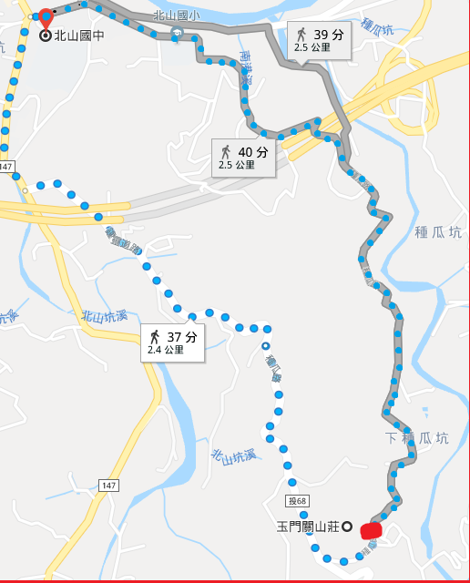
請沿著地圖藍色小點路線行走，方可找到任務目標。
目的地
沿北山國中後門往北山國小方向出發
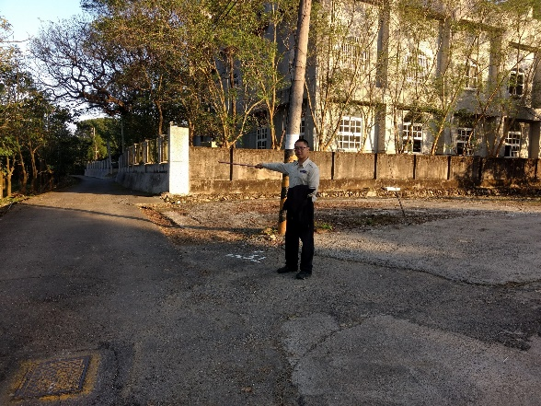 | 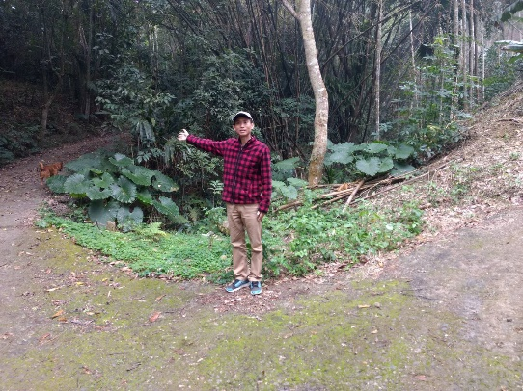
岔路1 | 岔路2
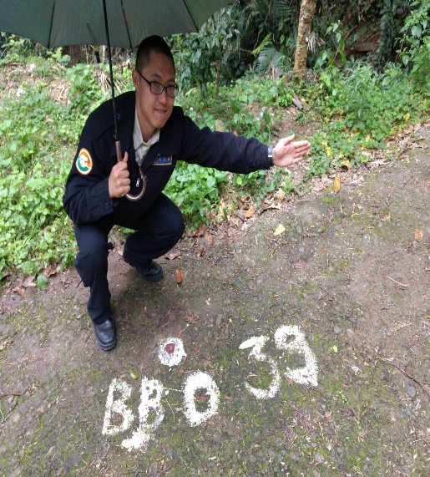 | 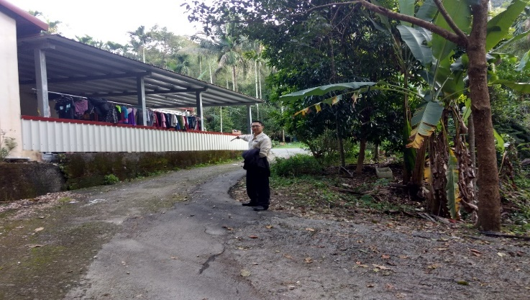
岔路3 | 岔路4

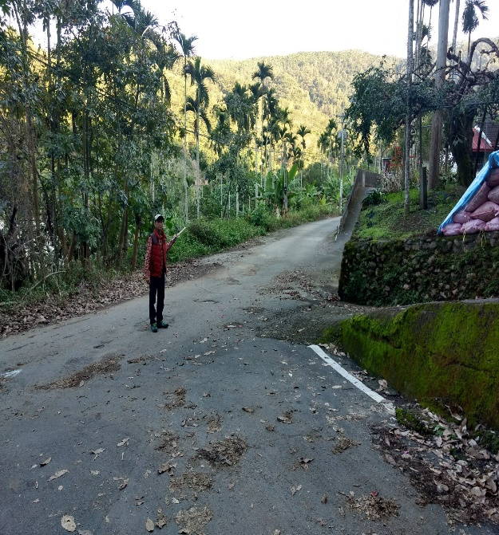 | 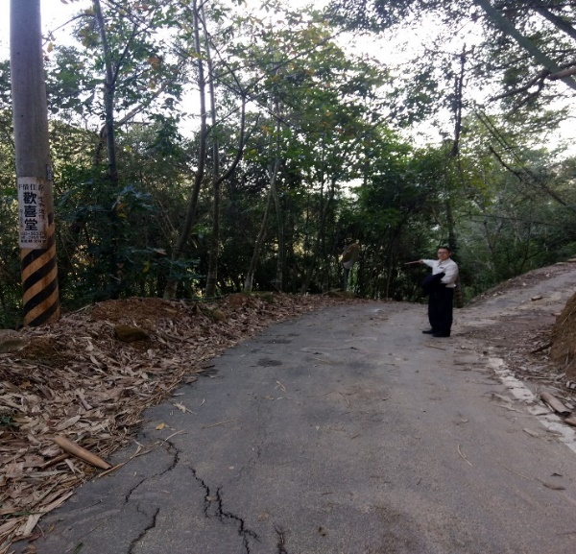
岔路5 | 岔路6
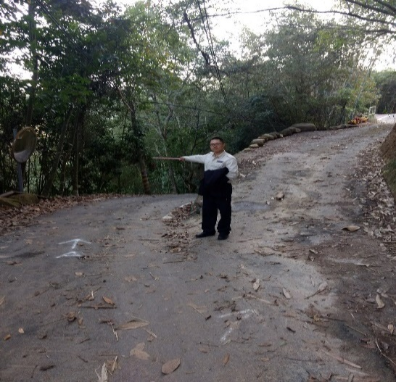 | 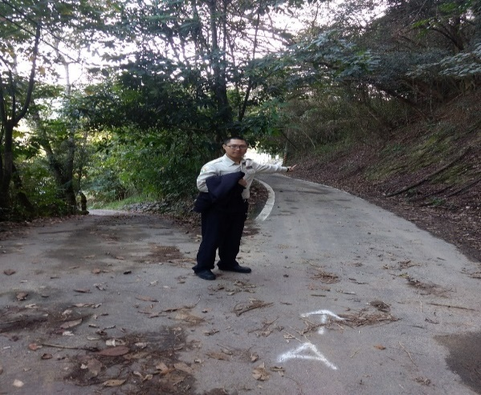
岔路7 | 岔路8
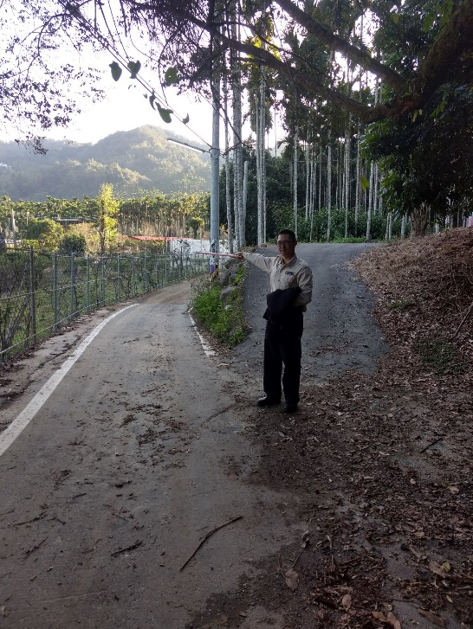 | 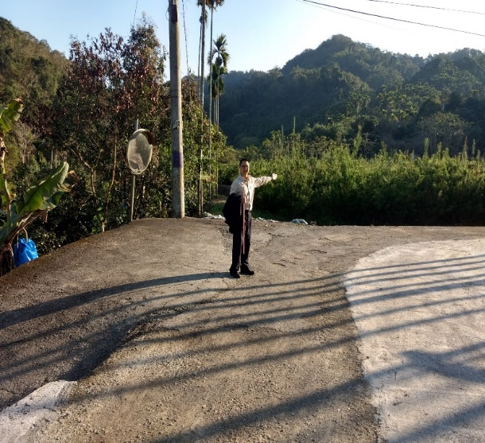
岔路9 | 岔路10
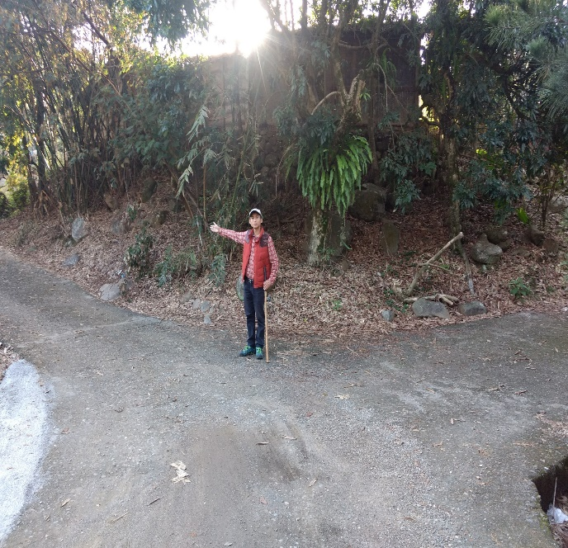 | 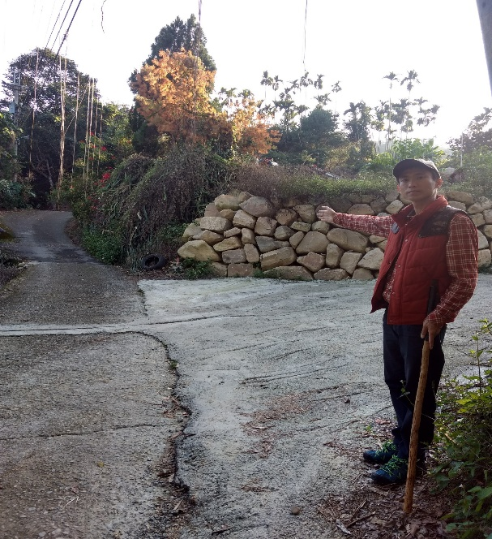
岔路11 | 岔路12
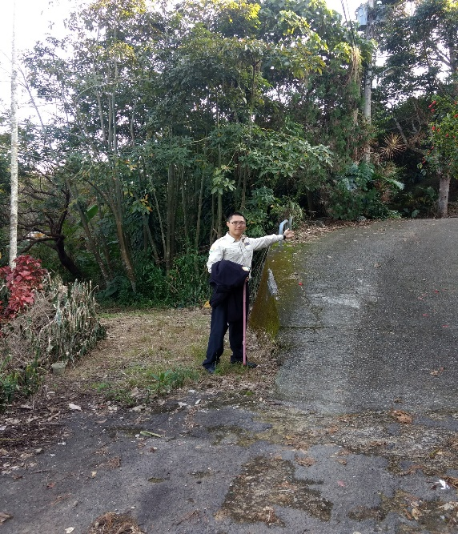 | 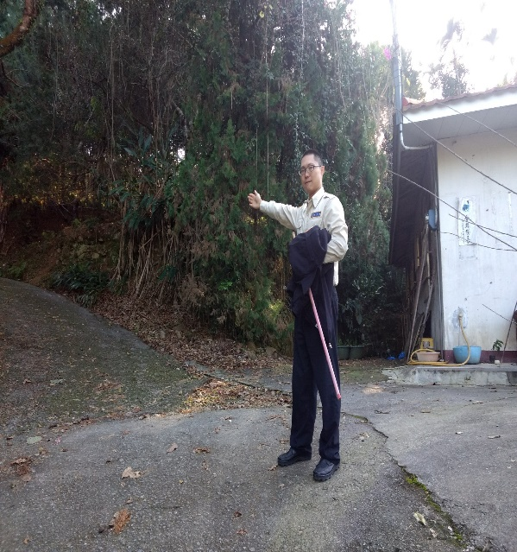
岔路13 | 岔路14
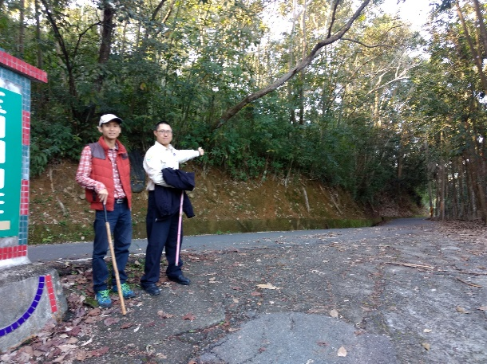 | 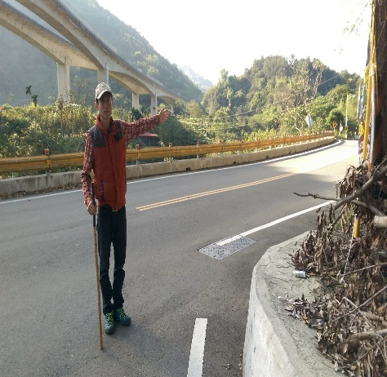
岔路15 | 岔路16
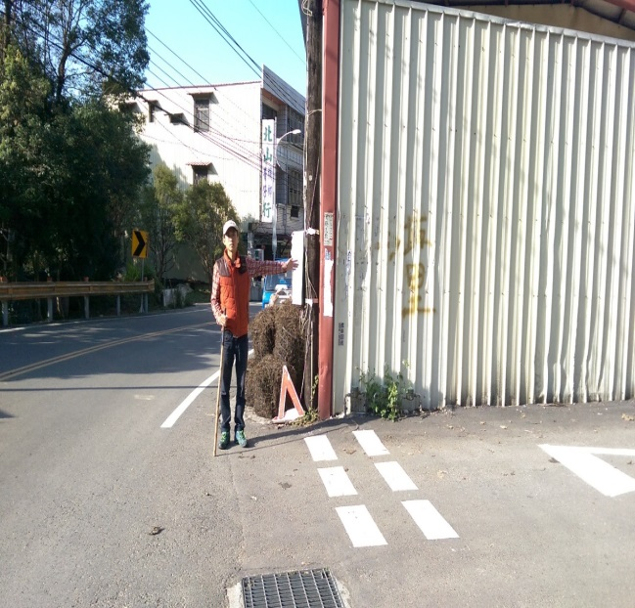 | 小天使求救電話：  郭組長：0972048576  陳主任：0963184921  請在緊急時刻再打電話，若非必要亂打電話者扣一張摸彩券
岔路17

北山玩很大隱藏任務-----人人狗仔隊
遊戲規則：以下為各隊需要遵守之注意事項，若違反以下規則，且被敵隊隊伍以手機拍攝影片超過20秒之違規行為，敵隊檢舉成功，被檢舉隊伍需於任務結束後給檢舉隊伍一張摸彩券(同一行為多組檢舉以最先完成基本任務進行檢核者之檢舉隊伍優先)
注意事項
- 一、活動過程中嚴禁5字口訣｢追、趕、跑、跳、碰」
- 二、使用手機時嚴禁邊走邊用當低頭族，避免使用手機玩遊戲，任務中須使用手機查詢地圖或執行任務請務必停下腳步找到安全路邊再使用
- 三、請勿脫隊混入別隊當間諜
- 四、路線中有懸崖、青苔、車輛，請務必警覺，注意自身安全。
- 五、最晚請於11點以前進入鍾靈國小
附件3 北山玩很大A組任務單
- 請找到玉門關山莊｢歡迎回家」字樣的建築物進行所有組員自拍照(所有組員+歡迎回家字樣都要入鏡)-------------------------------------------------------
- 請收集20個垃圾放入垃圾袋--------------------------------------------------
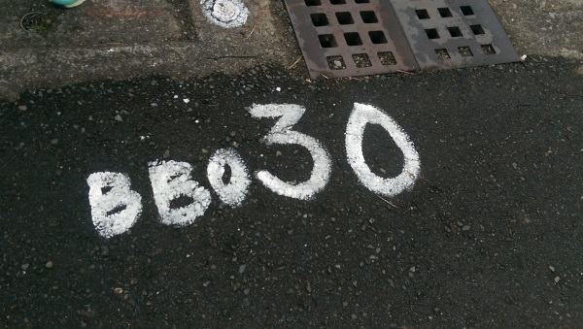
- 請拍攝和下方照片相同景點並加上9隻右腳----------------------------

- 請找到下列景點照，需拍出相同角度
- 請找到3種單子葉植物進行拍攝
- 請在下列照片景點中組員比出｢一石二鳥」｢螳臂擋車」｢一人得道，雞犬升天」｢狡兔三窟」並進行拍攝。
- 假設3年級男生代表1000，2年級男生代表100，1年級男生代表10
3年級 女生代表5000，2年級女生代表500，1年級男生代表50
請計算所有組員加總後的數字並在下列景點中用身體拍出數字答案
- 請於下列時間到達視聽教室即可完成任務
Please come back on time by ：a quarter to eleven to (視聽教室)---

